2014年 第7期 总23期
中国中小企业协会主办 2014年8月29日

目 录

一、宏观数据 3
1．关键数据的表和图 3
2．月度宏观经济数据简析 6
（1）规模以上工业增加值9.0%↑ 6
（2）规模以上工业企业实现利润11.7%↑ 6
（3）进出口总值2.0%↑ 7
（4）全国固定资产投资17.0%↑ 7
（5）社会消费品零售总额累计12.1%↑ 8
（6）财政收支8.5%↑、15.0%↑ 8
（7）居民消费价格总水平（CPI）2.3%↑ 9
（8）全国工业生产者出厂价格（PPI）0.9%↓ 9
（9）中国制造业采购经理指数（PMI）51.7%、0.7%↑ 9
（10）中国非制造业商务活动指数54.2%、0.8↓ 10
（11）汇丰中国制造业采购经理人指数51.7%、1.0↑ 11
（12）全社会用电量3.0%↑ 11
（13）货物运输量7.7%↑ 11
3．月度金融数据 12
（1）社会融资规模情况 13
（2）货币供应量（M0、M1、M2） 13
（3）本外币贷款情况 14
二、中小企业数据 14
1. 股票市场 14
（1）中小板市场 14
（2）创业板市场 14
（3）境外市场 15
2. 债券市场 15
（1）总体发行情况 15
（2）企业债券 16
（3）公司债券 16
（4）中期票据 17
（5）短期融资券 18
（6）中小企业私募债券 18
（7）中小企业集合债券 19
3. VC/PE 19
（1）新募集基金 19
（2）新设立基金 19
（3）投资案例 20
（4）退出交易 20
三、国外数据 21
1.美国 21
2.日本 23
3.欧元区 25

一、宏观数据

1．关键数据的表和图
（1）表1 2014年7月宏观经济指标一览

 | 经济观测指标 | 2014年1-7月 | 2014年1-6月 | 同比（%） | 较前值
1 | 规模以上工业增加值 | 9.0%↑(7月) | 9.2%↑(6月) | —— | 0.2↓
2 | 规模以上工业企业实现利润（亿元） | 33491.6 | 28649.8 | 11.7↑ | 0.3↑
3 | 进出口总值（亿美元） | 23996.61 | 20208.61 | 2.0↑ | 0.8↑
3 | 其中：出口 | 12751.11 | 10618.63 | 3.0↑ | 2.1↑
3 | 进口 | 11245.50 | 9589.98 | 1.0↑ | 0.5↓
3 | 贸易顺差 | 1505.61 | 1028.65 | —— | ——
4 | 全国固定资产投资（不含农户）（亿元） | 259493 | 212770 | 17.0↑ | 0.3↓
5 | 社会消费品零售总额（亿元） | 144974 | 124199 | 12.1↑ | 持平
6 | 财政收入（亿元） | 87300 | 74638 | 8.5↑ | 0.3↓
6 | 财政支出（亿元） | 79410 | 69154 | 15.0↑ | 0.8↓
7 | 居民消费价格总水平（CPI） | 2.3%↑（7月） | 2.3%↑（6月） | —— | 持平
8 | 全国工业生产者出厂价格（PPI） | 0.9%↓（7月） | 1.1%↓（6月） | —— | 0.2↑
9 | 中国制造业采购经理指数（PMI） | 51.7%（7月） | 51.0%（6月） | —— | 0.7↑
9 | 其中：大型企业 | 52.6%（7月） | 51.5%（6月） | —— | 1.1↑
9 | 中型企业 | 50.1%（7月） | 51.1%（6月） | —— | 1.0↓
9 | 小型企业 | 50.1%（7月） | 48.4%（6月） | —— | 1.7↑
10 | 中国非制造业商务活动指数 | 54.2%（7月） | 55.0%（6月） | —— | 0.8↓
11 | 汇丰中国制造业采购经理人指数（PMI） | 51.7%（7月） | 50.7%（6月） | —— | 1.0↑
12 | 全社会用电量（亿千瓦时） | 5097（7月） | 4639（6月） | 3.0↑ | 2.9↓
13 | 货物运输量（亿吨） | 36.7（7月） | 36.8（6月） | 7.7↑ | 1.7↓
13 | 其中：铁路运输量（亿吨） | 3.14（7月） | 3.10（6月） | 1.6↓ | 0.9↓
资料来源：国家统计局、财政部、国家能源局、海关总署
(2)GDP
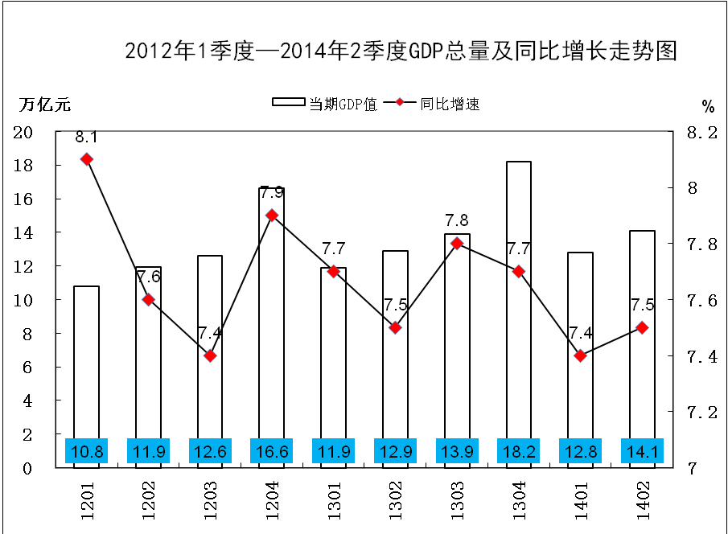
(3)工业增加值
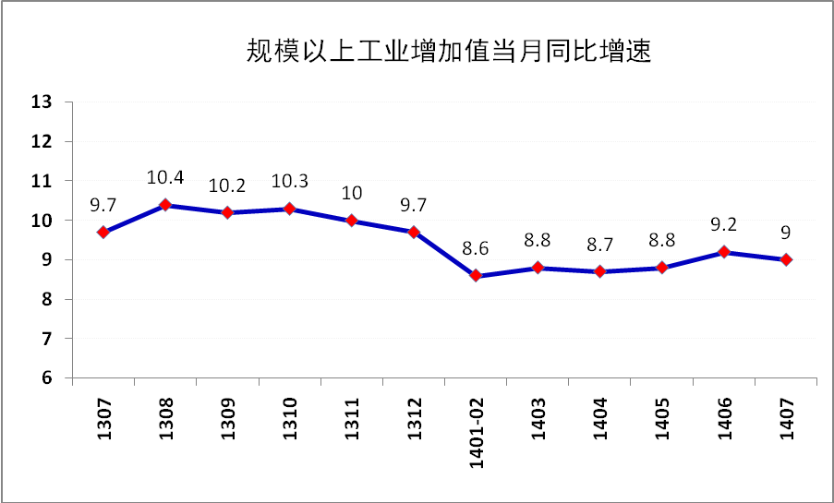
(4)进出口总值
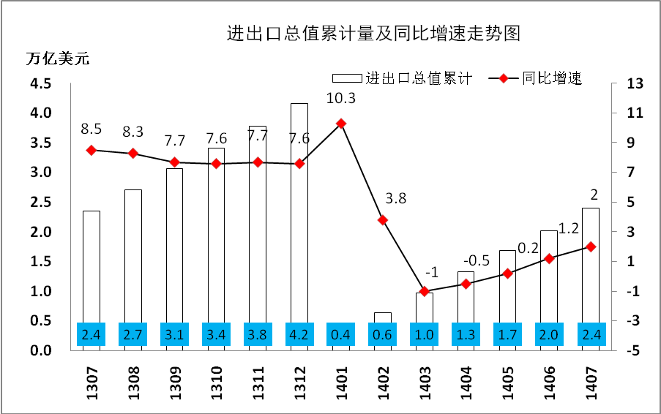
(5)固定资产投资
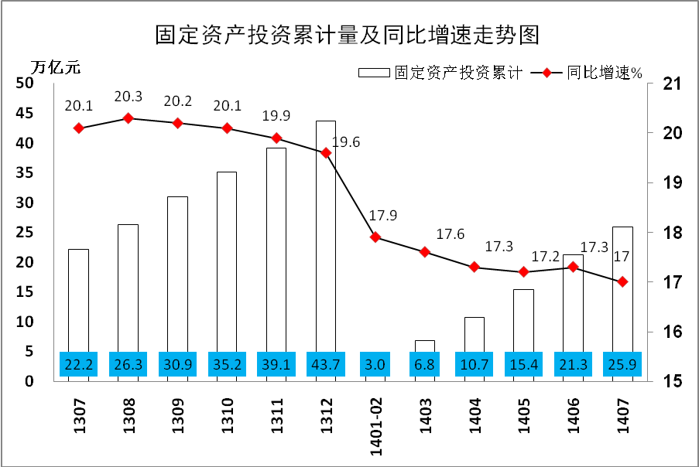
(6)社会消费品零售总额
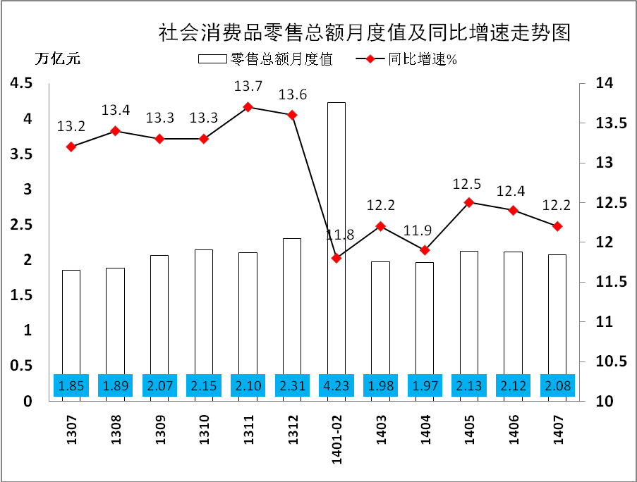

2．月度宏观经济数据简析

（1）规模以上工业增加值9.0%↑
7月份，规模以上工业增加值同比实际增长9.0%，比6月份回落0.2个百分点。从环比看，7月份比上月增长0.68%。1-7月份，规模以上工业增加值同比增长8.8%。

(2）规模以上工业企业实现利润11.7%↑
1-7月份，全国规模以上工业企业实现利润总额33491.6亿元，同比增长11.7%，增速比1-6月份提高0.3个百分点；实现主营活动利润31257.4亿元，同比增长11.2%，增速比1-6月份提高0.4个百分点。7月份，规模以上工业企业实现利润总额4823.3亿元，同比增长13.5%，增速比6月份回落4.4个百分点。
1-7月份，在规模以上工业企业中，国有及国有控股企业实现利润总额8691.5亿元，同比增长6.3%；集体企业实现利润总额276亿元，增长2.6%；股份制企业实现利润总额22145.5亿元，增长10.6%；外商及港澳台商投资企业实现利润总额8090.2亿元，增长16.1%；私营企业实现利润总额10894亿元，增长13.4%。

（3）进出口总值2.0%↑
前7个月，我国进出口总值2.4万亿美元，增长2%。其中，出口1.28万亿美元，增长3%；进口1.12万亿美元，增长1%；贸易顺差1506亿美元，扩大20.9%。
7月份，我国进出口总值3785亿美元，增长6.9%。其中，出口2129亿美元，增长14.5%；进口1656亿美元，下降1.6%；贸易顺差473亿美元，扩大1.7倍。

（4）全国固定资产投资17.0%↑
2014年1-7月份，全国固定资产投资（不含农户）259493亿元，同比名义增长17%，增速比1-6月份回落0.3个百分点。从环比速度看，7月份固定资产投资（不含农户）增长1.27%。分产业看，1-7月份，第一产业投资6040亿元，同比增长25.1%，增速比1-6月份提高1个百分点；第二产业投资109120亿元，增长13.9%，增速回落0.4个百分点；第三产业投资144333亿元，增长19.2%，增速回落0.3个百分点。分地区看，1-7月份，东部地区投资122067亿元，同比增长15.9%，增速比1-6月份回落0.4个百分点；中部地区投资72564亿元，增长18.9%，增速回落0.3个百分点；西部地区投资64264亿元，增长18.5%，增速回落0.1个百分点。

（5）社会消费品零售总额累计12.1%↑
2014年1-7月份，社会消费品零售总额144974亿元，同比增长12.1%。其中，限额以上单位网上零售额2167亿元，增长55.2%。7月份，社会消费品零售总额20776亿元，同比名义增长12.2%（扣除价格因素实际增长10.5%，以下除特殊说明外均为名义增长）。其中，限额以上单位消费品零售额10360亿元，增长9.7%。

（6）财政收支8.5%↑、15.0%↑
1-7月累计，全国财政收入87300亿元，比去年同期增加6860亿元，增长8.5%。其中，中央财政收入40663亿元，同比增长6%，比预算增幅（7%）低1个百分点；地方财政收入（本级）46637亿元，同比增长10.8%。全国财政收入中税收收入75401亿元，同比增长8.6%。
1-7月累计，全国财政支出79410亿元，比去年同期增加10342亿元，增长15%。其中，中央财政本级支出12404亿元，同比增长12.8%；地方财政支出67006亿元，同比增长15.4%。

（7）居民消费价格总水平（CPI）2.3%↑
2014年7月全国居民消费价格总水平同比上涨2.3%。其中，城市上涨2.3%，农村上涨2.1%；食品价格上涨3.6%，非食品价格上涨1.6%；消费品价格上涨2.2%，服务价格上涨2.5%。1-7月平均，全国居民消费价格总水平比去年同期上涨2.3%。

（8）全国工业生产者出厂价格（PPI）0.9%↓
2014年7月全国工业生产者出厂价格同比下降0.9%，环比下降0.1%。工业生产者购进价格同比下降1.1%，环比持平（涨跌幅度为0，下同）。1-7月平均，工业生产者出厂价格同比下降1.6%，工业生产者购进价格同比下降1.9%。

（9）中国制造业采购经理指数（PMI）51.7%、0.7%↑
7月，中国制造业采购经理指数（PMI）为51.7%，比上月上升0.7个百分点，连续5个月回升，表明我国制造业稳中向好的趋势更加明显。分企业规模看，大型企业PMI为52.6%，比上月上升1.1个百分点，继续位于临界点以上；中型企业PMI为50.1%，比上月回落1.0个百分点，连续4个月位于临界点以上；小型企业PMI为50.1%，比上月上升1.7个百分点，2012年4月以来首次回到临界点上方。
5个分类指数中3升2降。生产指数和新订单指数分列前两位，均有较大升幅，是PMI继续回升的主要动力。生产指数为54.2%，为年内高点，比上月上升1.2个百分点，是年内最大升幅，且连续3个月回升。新订单指数为53.6%，比上月上升0.8个百分点，为2012年5月以来的高点。新出口订单指数为50.8%，比上月上升0.5个百分点，连续2个月位于临界点上方。从业人员指数为48.3%，比上月下降0.3个百分点，继续位于临界点以下。原材料库存指数为49.0%，比上月回升1.0个百分点，但仍低于临界点。供应商配送时间指数为50.2%，比上月回落0.3个百分点，高于临界点。

（10）中国非制造业商务活动指数54.2%、0.8↓
2014年7月，中国非制造业商务活动指数为54.2%，虽比上月回落0.8个百分点，但仍高于荣枯线4.2个百分点。分行业看，服务业商务活动指数为53.2%，比上月回落0.3个百分点，其中航空运输业、装卸搬运及仓储业、铁路运输业、生态保护环境治理及公共设施管理业、租赁及商务服务业商务活动指数位于60%以上的高位景气区间，企业业务总量增长较快；居民服务及修理业、零售业、餐饮业、房地产业商务活动指数位于临界点以下，企业业务总量减少。建筑业商务活动指数为58.2%，比上月回落2.4个百分点，表明建筑业企业业务总量继续增长，但增幅有所减小。

（11）汇丰中国制造业采购经理人指数51.7%、1.0↑
7月汇丰中国制造业PMI终值为51.7，创18个月新高。新出口订单指数升至52.6；产出指数也升至16个月高点，且为连续第三个月处在50上方。

（12）全社会用电量3.0%↑
7月份，全社会用电量5097亿千瓦时，同比增长3.0%。1-7月，全国全社会用电量累计31374亿千瓦时，同比增长4.9%。分产业看，第一产业用电量557亿千瓦时，同比下降2.1%；第二产业用电量23094亿千瓦时，同比增长4.7%；第三产业用电量3754亿千瓦时，同比增长6.5%；城乡居民生活用电量3968亿千瓦时，同比增长5.7%。

（13）货物运输量7.7%↑
7月份，货物运输量为36.7亿吨，同比增长7.7%。其中，铁路货物运输量为3.14亿吨，同比下降1.6%；公路货物运输量为28.49亿吨，同比增长9.1%；水路货物运输量为5.11亿吨，同比增长6.5%；民航货物运输量为47万吨，同比增长6.7%。
1-7月份，货物运输量累计为237.8亿吨，同比增长7.5%。其中，铁路货物运输量累计为22.09亿吨，同比下降2.4%；公路货物运输量累计为182.27亿吨，同比增长9.1%；水路货物运输量累计为33.39亿吨，同比增长6.1%；民航货物运输量累计为326万吨，同比增长6.1%。

3．月度金融数据
表2 金融数据一览表
 | 201407 | 201406 | 201405 | 201404 | 201403 | 201402 | 201401
社会融资总量(亿元) | 2731 | 19700 | 14000 | 15500 | 20700 | 9387 | 25800
其中:人民币贷款 | 3852 | 10800 | 8708 | 7747 | 10500 | 6445 | 13200
外币贷款(折合人民币) | -169 | 355 | -162 | 186 | 1363  2389 | 1302 | 1588
委托贷款 | 1219 | 2708 | 2063 | 1576 | 2389 | 799 | 3965
信托贷款 | -158 | 1266 | 116 | 417 | 950 | 784 | 1068
未贴现银行承兑汇票 | -4160 | 1396 | 96 | 787 | 2102 | -1411 | 4901
企业债券 | 1427 | 2694 | 2797 | 3663 | 2519 | 995 | 332
非金融企业境内股票融资 | 332 | 156 | 140 | 751 | 352 | 169 | 454
新增存款(亿元) | -19800 | 37900 | 13700 | -6546 | 36700 | 19900 | -9402
M2(%) | 13.5 | 14.7 | 13.4 | 13.2 | 12.1 | 13.3 | 13.2
M1(%) | 6.7 | 8.9 | 5.7 | 5.5 | 5.4 | 6.9 | 1.2
M0(%) | 5.4 | 5.3 | 6.7 | 5.4 | 5.2 | 3.3 | 22.5
M1、M2剪刀差(百分点) | -6.8 | -5.8 | -6.7 | -6.7 | -6.7 | -6.4 | -12
人民币存款余额增速(%) | 10.9 | 12.6 | 10.6 | 10.9 | 11.4 | 12.5 | 11.3
人民币贷款余额增速(%) | 13.4 | 14.0 | 13.9 | 13.7 | 13.9 | 14.2 | 14.3
新增外汇占款(亿元) | 378.35 | -882.8 | 386.65 | 1169 | 1891.9 | 1282 | 4374
外汇储备(亿美元) | - | 39900 | - | - | 39500 | - | -
数据来源：中国人民银行
注：1、外汇储备为截至当月累计值，城镇固定资产投资为自年初到当月累计同比变动，其余数据均为单月同比变动
2、M1、M2剪刀差正值越大，表明存款活期化倾向越明显，经济活力越高
3、社会融资总量=人民币各项贷款+外币各项贷款+委托贷款+信托贷款+银行承兑汇票+企业债券+非金融企业股票+保险公司赔偿+保险公司投资性房地产+其他｡

（1）社会融资规模情况
2014年7月份社会融资规模为2731亿元，分别比上月和去年同期少1.69万亿元和5460亿元。其中，当月人民币贷款增加3852亿元，同比少增3145亿元；外币贷款折合人民币减少169亿元，同比少减988亿元；委托贷款增加1219亿元，同比少增708亿元；信托贷款减少158亿元，同比少增1309亿元；未贴现的银行承兑汇票减少4160亿元，同比多减2383亿元；企业债券净融资1427亿元，同比多951亿元；非金融企业境内股票融资332亿元，同比多204亿元。2014年1-7月社会融资规模为10.81万亿元，比去年同期少1577亿元。

（2）货币供应量（M0、M1、M2）
7月末，广义货币(M2)余额119.42万亿元,同比增长13.5%，增速分别比上月末和去年同期低1.2个和1.0个百分点；狭义货币(M1)余额33.13万亿元,同比增长6.7%，增速分别比上月末和去年同期低2.2个和3.0个百分点；流通中货币(M0)余额5.73万亿元,同比增长5.4%。当月净投放现金395亿元。

（3）本外币贷款情况
7月末，本外币贷款余额83.26万亿元，同比增长13.3%。人民币贷款余额78.02万亿元，同比增长13.4%，增速分别比上月末和去年同期低0.6个和0.9个百分点。当月人民币贷款增加3852亿元，同比少增3145亿元。分部门看，住户贷款增加2062亿元，其中，短期贷款增加259亿元，中长期贷款增加1803亿元；非金融企业及其他部门贷款增加1773亿元，其中，短期贷款减少2356亿元，中长期贷款增加2082亿元，票据融资增加1726亿元。7月末外币贷款余额8498亿美元，同比增长12.3%，当月外币贷款减少27亿美元。

二、中小企业数据

1. 股票市场

（1）中小板市场
7月份,2家企业登陆深圳中小板市场。
表3 2014年7月中小板上市事件
企业名称 | 证券代码 | 行业 | 募集金额（万元） | 上市日期
一心堂 | 002727 | 药品零售 | 74,904.87 | 2014-07-02
台城制药 | 002728 | 制药 | 32,180.69 | 2014-07-31

（2）创业板市场
7月份，1家企业登陆深圳创业板市场。
表4 2014年7月创业板上市事件
企业名称 | 证券代码 | 行业 | 募集金额（万元） | 上市日期
天华超净 | 300390 | 特种化工品 | 9,996.00 | 2014-07-31

（3）境外市场
7月共有14家中国企业上市，合计融资额约为26.43亿美元。其中，1家企业登陆法兰克福交易所，融资额约为1亿美元；13家企业登陆港交所，平均融资额约为1.96亿美元，融资额合计为25.43亿美元，港交所成为7月中企IPO的主战场。

2. 债券市场

（1）总体发行情况
表5 2014年7月债券市场发行情况
债券品种 | 13年7月  期数 | 14年7月  期数 | 同比（%） | 13年7月  规模（亿元） | 14年7月  规模（亿元） | 同比（%）
企业债券 | 9 | 47 | 422.22% | 302.00 | 649.28 | 114.99%
公司债券 | 3 | 12 | 300.00% | 65.00 | 179.00 | 175.38%
中小企业私募债券 | 11 | 2 | -81.82% | 14.40 | 3.72 | -74.17%
中期票据 | 33 | 53 | 60.61% | 402.20 | 559.00 | 38.99%
短期融资券 | 70 | 95 | 35.71% | 1,484.40 | 1,365.70 | -8.00%
表6 2014年7月债券市场利率走势
债券品种 | 14年6月  AA级  平均利率(%) | 14年7月  AA级  平均利率(%) | 走势 | 14年6月  AAA级  平均利率(%) | 14年7月  AAA级  平均利率(%) | 走势
企业债券 | 7.20 | 7.10 | -0.10 | 5.93 | 6.39 | 0.46
公司债券 | 6.56 | 7.61 | 1.05 | 5.50 | 5.60 | 0.10
中期票据 | 6.66 | 6.94 | 0.28 | 5.78 | 5.74 | -0.04
短期融资券 | 5.52 | 5.73 | 0.21 | 4.80 | 4.87 | 0.07

（2）企业债券
7月份共有47期企业债券发行, 合计募集649.28亿元，表内节选前10期示例。1-7月份，共发行371只企业债券，合计募资5470.38亿元。
表7 2014年7月企业债发行情况
名称 | 规模（亿元） | 期限（年） | 债项级别 | 利率（%）
14铁道 07 | 150.00 | 10 | AAA | 5.40
14中国有色债02 | 5.00 | 10 | AAA | 5.90
14中国有色债01 | 15.00 | 10 | AAA | 6.25
14苏高新债 | 10.00 | 7 | AAA | 6.20
14北部湾港债 | 9.00 | 7 | AA+ | 6.29
14西永微电债 | 15.00 | 7 | AA+ | 6.58
14渝江北嘴债 | 10.00 | 7 | AA+ | 6.50
14台基投债 | 18.00 | 7 | AA+ | 6.53
14淄博城运债 | 23.00 | 7 | AA+ | 6.45
14冀融投债 | 15.00 | 7 | AA+ | 6.76

（3）公司债券
7月份共有12期公司债券发行，募集179亿元，表内节选前10期示例。1-7月份共发行92只公司债券，合计募资1429.2亿元。
表8 2014年7月公司债券发行情况
名称 | 规模（亿元） | 期限（年） | 债项级别 | 利率（%）
13海通04 | 56.5 | 3 | AAA | 5.25
13海通05 | 45.5 | 5 | AAA | 5.45
13海通06 | 8 | 10 | AAA | 5.85
14鲁高速 | 20 | 5 | AAA | 5.84
14中山债 | 8 | 3 | AA+ | 5.75
13杭齿债 | 4 | 5 | AA+ | 6.30
13苏新城 | 20 | 5 | AA | 8.90
14万马01 | 3 | 5 | AA | 7.20
14杰赛债 | 4 | 5 | AA | 6.93
14中超债 | 4 | 5 | AA | 7.20

（4）中期票据
7月份共53期中期票据发行,募559亿元, 表内节选前10期示例。1-7月份共发行530只中期票据，合计募资6859.35亿元。
表9 2014年7月中期票据发行情况
名称 | 规模（亿元） | 期限（年） | 债项级别 | 利率（%）
14鞍钢集MTN001 | 30.00 | 3 | AAA | 6.15
14中金集MTN002 | 16.00 | 5 | AAA | 5.40
14国家核电MTN001 | 10.00 | 5 | AAA | 5.50
14中航集MTN001 | 30.00 | 5 | AAA | 5.30
14皖高速MTN002 | 10.00 | 5 | AAA | 5.70
14华电MTN001 | 40.00 | 5 | AAA | 5.30
14华能MTN001 | 40.00 | 5 | AAA | 5.30
14联通MTN002 | 50.00 | 3 | AAA | 4.84
14 陕延油MTN002 | 30.00 | 5 | AAA | 5.40
14供销MTN001 | 10.00 | 5 | AAA | 5.60

（5）短期融资券
7月份共有95期短期融资券发行,募集1365.7亿元,表内节选前10期示例。1-7月份共发行834只短期融资券，合计募资11902.5亿元。
表10 2014年7月短期融资券发行情况
名称 | 规模（亿元） | 期限（天） | 债项级别 | 利率（%）
14淮南矿SCP003 | 30.00 | 270 | AAA | 5.20
14冀中 CP001 | 20.00 | 365 | AAA | 5.33
14深能源SCP001 | 20.00 | 270 | AAA | 4.90
14北车 SCP006 | 20.00 | 270 | AAA | 4.75
14大唐集SCP006 | 50.00 | 270 | AAA | 4.75
14武汉地铁CP001 | 15.00 | 365 | AAA | 5.24
14广州港 CP001 | 3.00 | 365 | AAA | 5.04
14五矿 SCP007 | 30.00 | 270 | AAA | 4.90
14淮南矿SCP002 | 20.00 | 240 | AAA | 5.30
14渝两江 CP001 | 15.00 | 365 | AAA | 5.50

（6）中小企业私募债券
7月份共有2期中小企业私募债券发行，募集3.72亿元。1-7月份共发行33支中小企业私募债券，合计募资38.67亿元。
表11 2014年7月中小企业私募债券发行情况
名称 | 规模（亿元） | 期限（年） | 发行利率
14凯重工 | 2.00 | 3 | 9.40
13都堰02 | 1.72 | 3 | 12.00

（7）中小企业集合债券
7月22日, 2014年邯郸市中小企业集合债券成功发行，本期集合债券发行金额2.58亿元，期限6年，票面利率9.5%，由鹏元资信评估有限公司评定为AA+级别信用债券，由邯郸市城市建设投资有限公司承担无限连带责任。

3. VC/PE

（1）新募集基金
2014年7月中外创业投资及私募股权投资机构新募集基金共计32支，披露金额的30支基金显示新增可投中国大陆资本量为47.05亿美元，环比上升12.1%，较去年同期的31.79亿美元的募资规模大幅度上升47.98%。
7月完成募资的基金中，值得关注的一支基金为Morgan Stanley Private Equity Asia IV，目标规模为15亿美元，基金是MSPEA针对亚洲发起设立的第四支基金，主要用于中国、韩国等亚洲国家的收购兼并项目，目前已经进行了两笔投资，还有其他5个项目即将投资，MSPEA认为中国仍然是世界上最有吸引力投资地域。

（2）新设立基金
2014年7月份中外创业投资及私募股权投资机构新设立的基金数共计12支，披露目标规模的有8支，计划募集资金11.11亿美元，平均每支目标规模为1.39亿美元。
7月新设立的基金中，康得新并购基金为本月计划募资额最大的基金。该支基金目标规模为20亿元人民币，由北京康得新复合材料股份有限公司与保利龙马资产管理有限公司和北京德图投资有限公司共同发起设立，主要投向新材料以及新能源电动车产业。

（3）投资案例
2014年7月中国创业投资暨私募股权投资市场共发生投资案例122起，披露金额案例108起，投资总金额达30.25亿美元，平均投资金额2801万美元。2014年7月投资案例数量创三年最高纪录，环比上升43.5%，投资金额也有大幅提升，7月投资总金额环比上升28.4%。（2014年6月投资案例85起，投资总金额23.55亿美元。）
本月投资金额最高的案例是Kohlberg Kravis，Roberts&Co 。以每股约1.76美元的价格收购青岛海尔股份有限公司10%股份，总金额约5.33亿美元，占本月投资总额17.6%，这也是迄今为止这家美国私募股权投资公司在中国最大规模的投资。

（4）退出交易
2014年7月共发生退出事件38起。其中，IPO退出31起，并购退出4起，回购2起，股权转让退出1起，共涉及16家企业，平均账面回报倍数为5倍。从退出数量看，7月退出数量与上月基本持平。

三、国外数据
表12 2014年7月宏观经济指标一览
国家  指标 | 美国 |  |  | 日本 |  |  | 欧元区
国家  指标 | 7月 | 6月 | 较上月 | 7月 | 6月 | 较上月 | 7月 | 6月 | 较上月
PMI | 57.1 | 55.3 | 1.8↑ | 50.5 | 51.5 | 1.0↓ | 53.8 | 52.8 | 1.0↑
消费者信心指数 | 90.0 | 86.4 | 3.6↑ | 41.5 | 41.1 | 0.4↑ | -8.4 | -7.4 | 1.0↑
失业率 | 6.2 | 6.1 | 0.1↑ | —— | 3.7 | —— | —— | 11.5 | ——
工业产出 | 104.4 | 103.9 | 0.5↑ | —— | -3.3 | —— | —— | -0.3 | ——

1.美国
美国制造业采购经理人指数 美国供应管理协会公布的7月ISM制造业采购经理人指数为57.1，好于预期值56.0。7月制造业活动增速为逾三年来最快，其中就业指数升至58.2，创2011年6月以来最高；新订单指数升至63.4，创2013年12月以来最高。
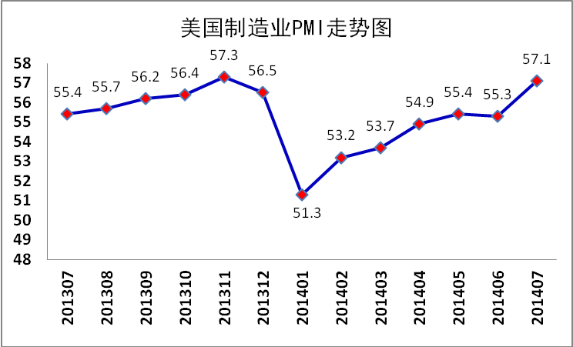
美国消费者信心指数 美国7月谘商会消费者信心指数90.9，创2007年10月以来新高，前值由85.2上修至86.4。谘商会经济指标主管Lynn Franco表示，劳动力市场强劲、人们对经济前景乐观，均提振了消费者信心。
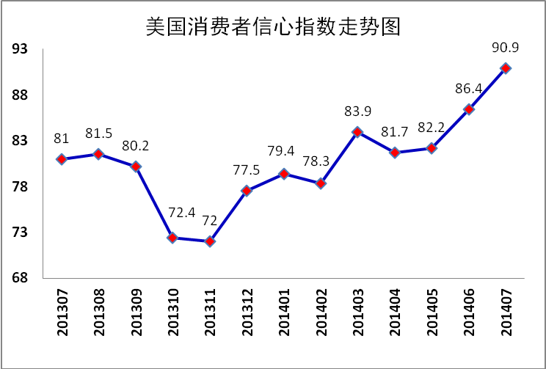
美国非农业部门失业率 8月1日，美国劳工部发布7月非农就业报告显示，7月美国新增非农就业20.9万，低于预期的增长23万，增速较6月将有所回落，失业率因此回升至6.2%，薪资增长低于预期。
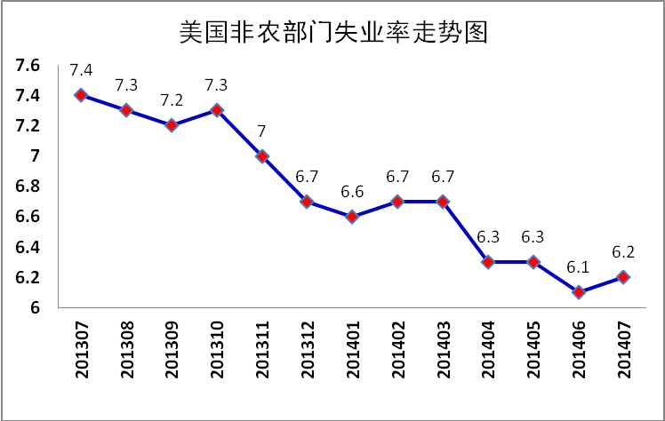
美国工业产值 美联储8月15日公布的数据显示，美国7月工业产出月率增长0.4%，好于市场预期，前值修正为增长0.4%。7月产能利用率升至79.2%，符合预期，前值为79.1%。
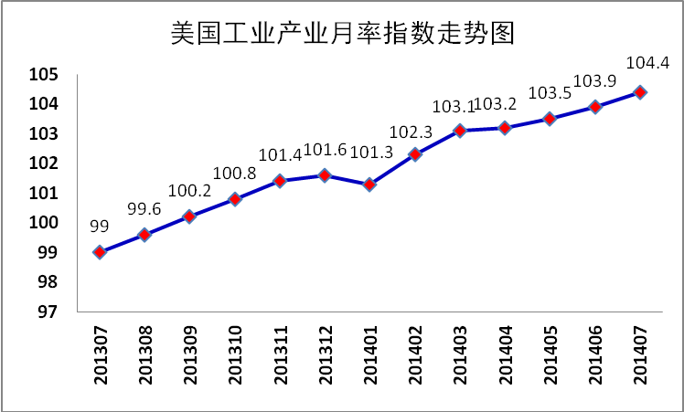

2.日本
日本制造业采购经理人指数 7月，日本经季节调整的制造业采购经理人指数(PMI)终值为50.5，低于初值的50.8和6月的51.5。日本7月新订单增速要逊于上月，不过出口新订单则出现4个月来的首次增长，但增幅较低。日本政府希望出口反弹能有助于减缓消费税上调带来的负面影响，但海外出口一直萎靡不振。
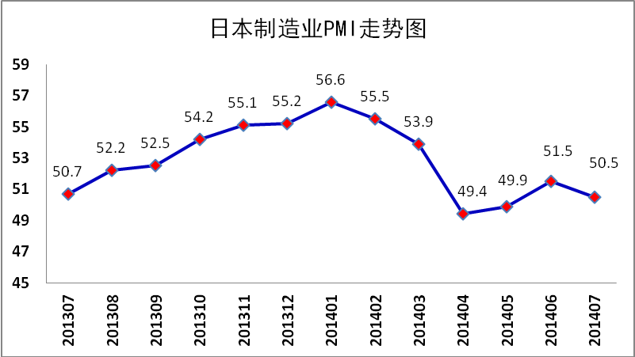
日本家庭消费者信心指数 日本7月家庭消费者信心指数升至41.5，为今年以来最好表现。构成消费者信心指数的四大指标有3项出现改善。其中，“生活情况”上升0.1点至38.5，“收入增长情况”上升1.2点至39.1，“就业环境”上升0.3点至48.7。
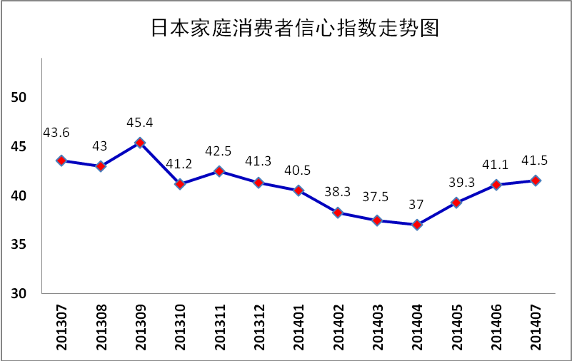
日本失业率 6月份日本失业率环比增长0.2个百分点，至3.7%，为10个月来首次环比增长。日本总务省认为，有更多的人加入到找工作的行列中是6月份失业率环比增长的主要原因，特别是在日本经济缓慢复苏过程中，有更多的日本女性愿意走出家门寻找工作机会。具体来看，日本失业人数环比增加11万人至244万人，增幅为4.7%。其中，男性失业率环比增长0.1个百分点至3.8%，女性失业率也环比增长0.1个百分点至3.5%。
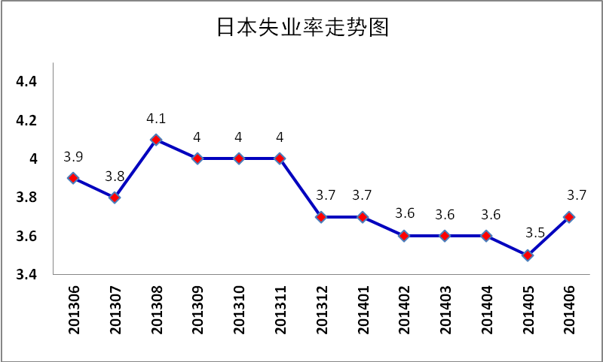
日本工业产出 ６月日本工业产出环比减少3.3%。日本经济产业省认为，自消费税上涨以来，日本国内需求在4月底就已出现疲软态势，但日本企业并未在５月调整好生产计划，从而造成库存积压，这是造成６月工业产出减少的主要原因。
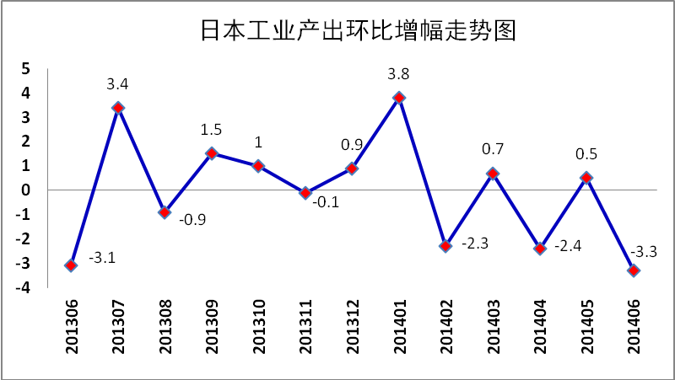

3.欧元区
欧元区综合PMI 7月份欧元区综合采购经理人指数（PMI）终值升至53.8，为三个月以来新高，高于前一个月的52.8，表明欧元区商业活动扩张速度有所加快。
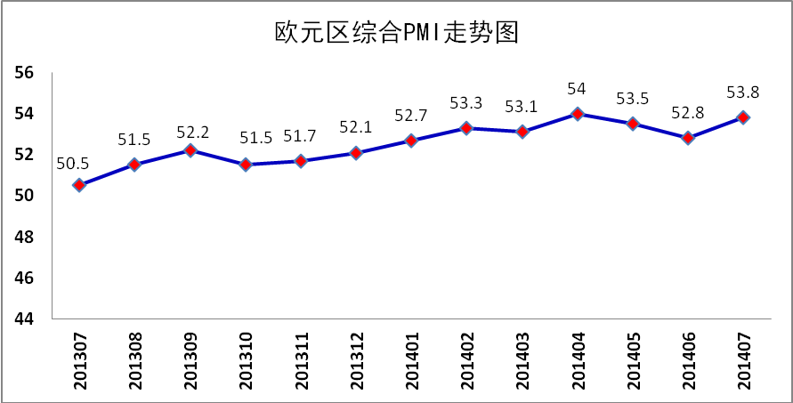
欧元区消费者信心指数 欧元区7月消费者信心指数终值为-8.4，前值-7.4，表明投资者对于欧元区经济前景持续悲观。市场对于欧元区各行业的信心正一点点的丧失，且随着欧盟对俄罗斯的经济制裁，欧洲决策者如果不慎重考虑，可能将欧元区重新拖回2011年时代。
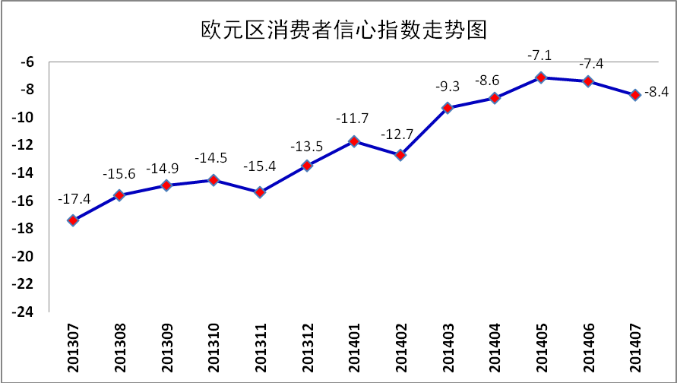
欧元区失业率 6月份欧元区经季节调整后的失业率意外下降至11.5%，不仅低于5月份的11.6%，也低于去年同期的历史高位12%，处于2012年9月以来最低水平。失业率最低的是奥地利（5%），其次是德国（5.1%）；失业率最高的是希腊（27.3%），其次是西班牙（24.5%）。
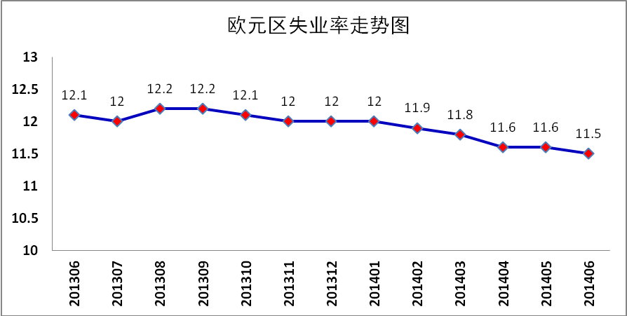
欧元区工业产值 6月欧元区工业产值环比下降0.3%。其中，非耐用消费品下跌1.9%，能源产品下跌0.7%，生产资料类产品持平，半成品增长0.4%，耐用消费品增长2.4%。
